**C15 Ex01 Guy 301582359 Tamir 300514049 - Documentation**

**פיצ'ר 1 – מציאת חברים שלמדו במוסד אקדמי מסויים:**

הפיצ'ר מאפשר מציאת חברים אשר למדו במוסד אקדמי המתאים למילות המפתח שהמשתמש הזין.

**פיצ'ר 2 – מציאת חברים שהיו במקום מסויים:**

הפיצ'ר מאפשר למשתמש למצוא חברים אשר היו במקום אותו הוא מחפש.

המשתמש יזין מילות מפתח והאפליקציה תחפש חבר שיש לו אלבום או checkin עם כותרת שמכילה את מילות המפתח.

בנוסף המשתמש יוכל להשתמש בפילטר ולחפש עבור טווח זמנים לפי תאריכים.

כמו כן אם נמצאה תוצאה עבור אלבום, המשתמש יוכל ללחוץ על השורה הרלוונטית ותמונת האלבום תוצג לפניו.

(תחת עמודת ה Picture אם מסומן "V" אזי התוצאה היא עבור אלבום וניתן לצפות בתמונה).

**הערה:** לא הצלחנו להכנס עם המשתמש design.patterns לאפליקציה וכן נתקלנו בבעיות רבות עם נושא ההרשאות, על אף שעל פניו ע"פ התיעוד לא היינו אמורים להתקל בהן. לדוגמא, את רשימת האלבומים הצלחנו לקבל רק עבור המשתמש איתו התחברנו. לכן קיימת סבירות גבוהה שהפיצ'רים לא יראו תוצאות.

**דיאגרמות:**

**Use-Case Diagram:**

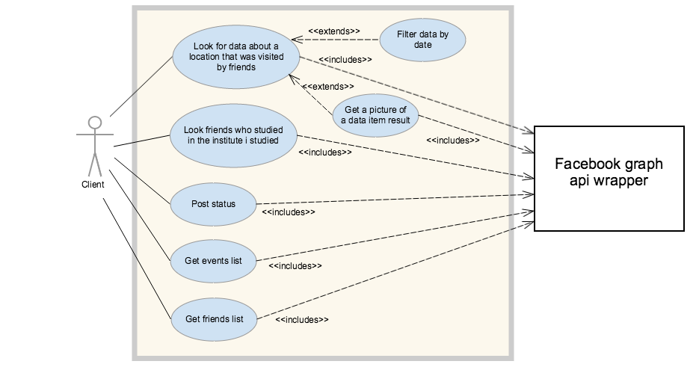

**Sequence Diagram – Academic:**

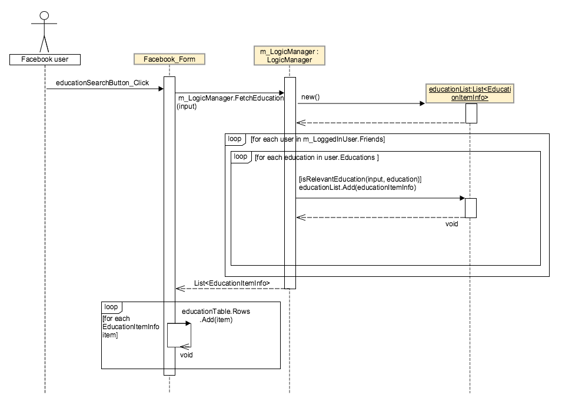

**Sequence Diagram – Location:**

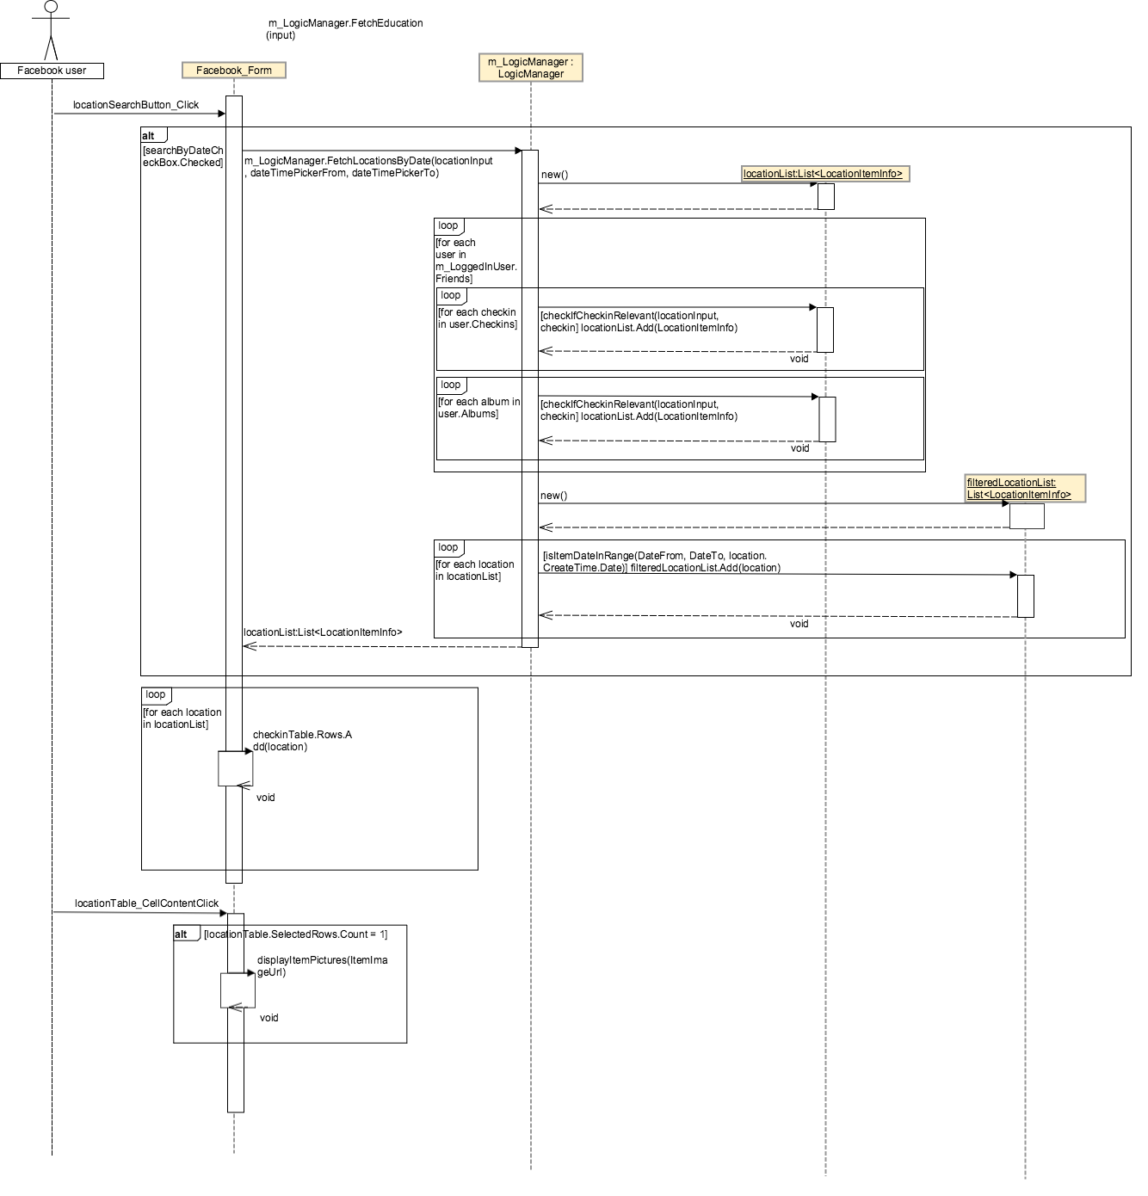

**Class Diagram:**

